Лабораторная работа №3
Дополнение моделей процессов диаграммами DFD и WorkFlow (IDEF3)
Цель работы:
• построение диаграмм потоков данных (DFD),
• описание взаимосвязей между процессами при помощи диаграмм IDEF3
(WorkFlow).

Теоретическая часть

1. Что описывает диаграмма DFD?
DFD описывает:
1. функции обработки информации (работы);
2. документы (стрелки, arrow), объекты, сотрудников или отделы, которые
участвуют в обработке информации;
3. внешние ссылки (external reference), которые обеспечивают интерфейс
с внешними объектами, находящимися за границами моделируемой
системы;
4. таблицы для хранения документов (хранилища данных, data store).
2. Какая нотация используется в BPWin для построения диаграмм DFD?
Для построения диаграмм DFD в BPWin используется нотация Гейна -
Сарсона.
3. Что описывает диаграмма IDEF3?
Диаграммы IDEF3 также называют WorkFlow diagramming - методологией
моделирования, использующей графическое описание информационных
потоков, взаимоотношений между процессами обработки информации
и объектов, являющихся частью этих процессов. Диаграммы WorkFlow используются
для анализа процедур обработки информации.
4. Перечислите составные части диаграммы DFD.
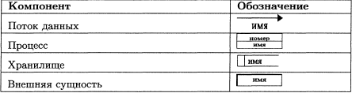
5. В чем состоит назначение процесса?
Назначение процесса состоит в продуцировании выходных потоков из
входных в соответствии с действием, задаваемым именем процесса. Каждый
процесс должен иметь уникальный номер для ссылок на него внутри
диаграммы. Этот номер молсет использоваться совместно с номером диаграммы
для получения уникального индекса процесса во всей модели.
6. Что называется внешней сущностью?
Внешняя сущность представляет сущность вне контекста системы, являющуюся
источником или приемником данных системы. Предполагается,
что объекты, представленные такими узлами, не должны участвовать ни
в какой обработке. Внешние сущности изображаются в виде прямоугольника
с тенью и обычно располагаются по краям диаграммы. Одна внешняя
сущность может быть использована многократно на одной или нескольких
диаграммах.
7. Что описывают хранилища?
Хранилище данных позволяет на определенных участках определять
данные, которые будут сохраняться в памяти между процессами. Фактически
хранилище представляет «срезы» потоков данных во времени. Информация,
которую оно содержит, может использоваться в любое время
после ее определения, при этом данные могут выбираться в любом порядке.
Имя хранилища должно идентифицировать его содержимое. В случае,
когда поток данных входит в хранилище или выходит из него и его структура
соответствует структуре хранилища, он должен иметь то же самое
имя, которое нет необходимости отражать на диаграмме.
8. Объясните механизм дополнения диаграммы IDEFO диаграммой DFD.
Для дополнения модели IDEFO диаграммой DFD нужно в процессе декомпозиции
в диалоге Activity Box Count указать тип диаграммы DFD.
9. Перечислите составные элементы диаграмм IDEF3.
Единицы работы - Unit of Work (UOW), также называемые работами,
являются центральными компонентами модели. В IDEF3 работы изображаются
прямоугольниками и имеют имя, обозначающее процесс действия
и номер (идентификатор). В имя обычно включается основной результат
работы (например, приготовление обеда).
10. Что показывают связи в диаграммах IDEF3?
Связи показывают взаимоотношения работ. Все связи в IDEF3 являются однонаправленными.
11. Перечислите типы стрелок в диаграммах IDEF3.
Старшая (Precedence) линия - сплошная линия ( >), связывающая
единица работ. Рисуется слева направо или сверху вниз. Показывает, что
работа-источник должна закончиться прежде, чем работа-цель начнется.
40
Дополнение моделей процессов диаграммами
Линия отношения (Relation Link) - пунктирная линияиспользующаяся для изображения связей между единицами работ, а также между единицами работ и объектами ссылок.
Потоки объектов (Object Flow) - стрелка с двумя наконечниками,
применяется для описания использования объекта в двух или более единицах
работы, например когда объект порождается в одной работе и используется
в другой.
12. Что называется перекрестком?
Перекрестки (Junction) - используются для отображения логики взаимодействия
стрелок при слиянии и разветвлении или для отображения
множества событий, которые могут или должны быть завершены перед
начсшом следуюш;ей работы.
13. Назовите типы перекрестков.
Различают перекрестки для слияния (Fan-in Junction) и разветвления
(Fanout Junction) стрелок. Перекресток не может использоваться одновременно
для слияния и для разветвления.
14. Что называется объектом-ссылкой?
Объекты-ссылки - являются специальными символами, которые ссылаются
на внешние части описания процесса. Они добавляются на диаграмму
для того, чтобы обратить внимание редактора на что-либо важное, что
невозможно связать со стрелкой, работой или перекрестком.
15. Какие бывают типы объектов-ссылок?
OBJECT, GOTO, UOB (Unit of behavior), NOTE, ELAB (Elaboration).
16. Как добавить объект-ссылку?
Объект-ссылки отображается в виде прямоугольника. Объекты-ссылка должны быть связаны
с единицами работ или перекрестками пунктирными линиями.

Ход работы
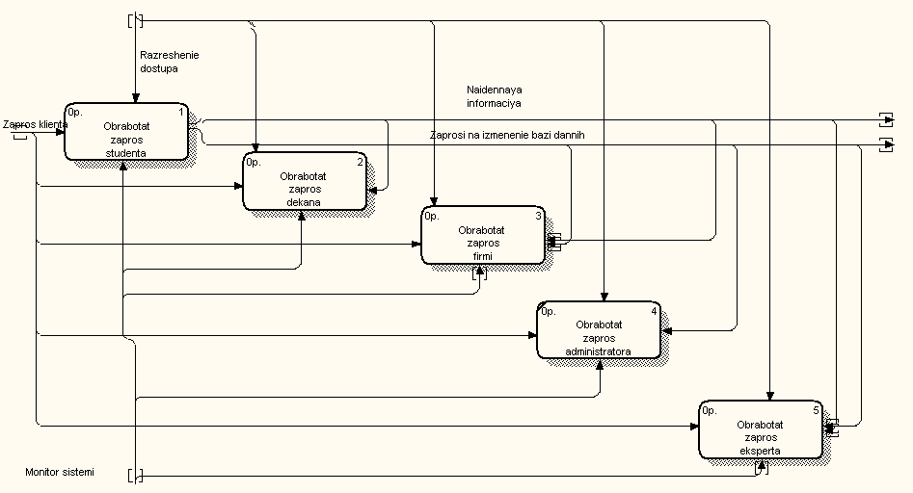
Рис.1. Декомпозиция работы «Выполнение запроса»
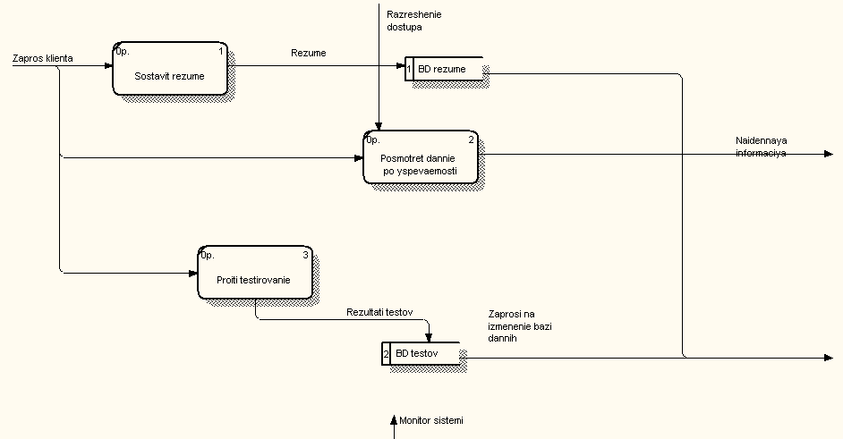Рис.2. Декомпозиция работы «Обработать запрос студента»
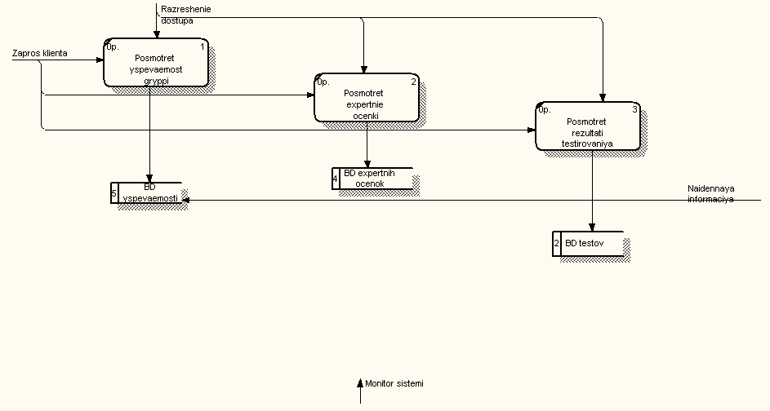

Рис.3. Декомпозиция работы «Обработать запрос декана»
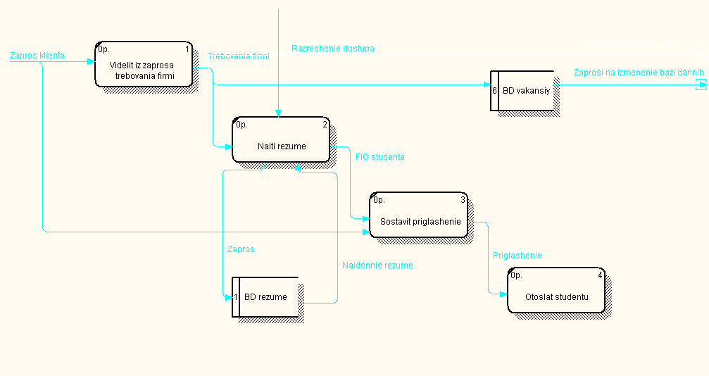
Рис.4. Декомпозиция работы «Обработать запрос фирмы»
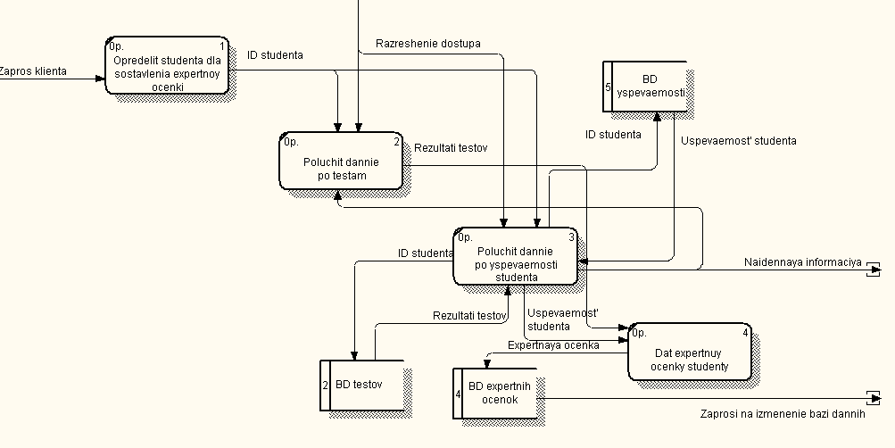
Рис.5. Декомпозиция работы «Обработать запрос эксперта»

